
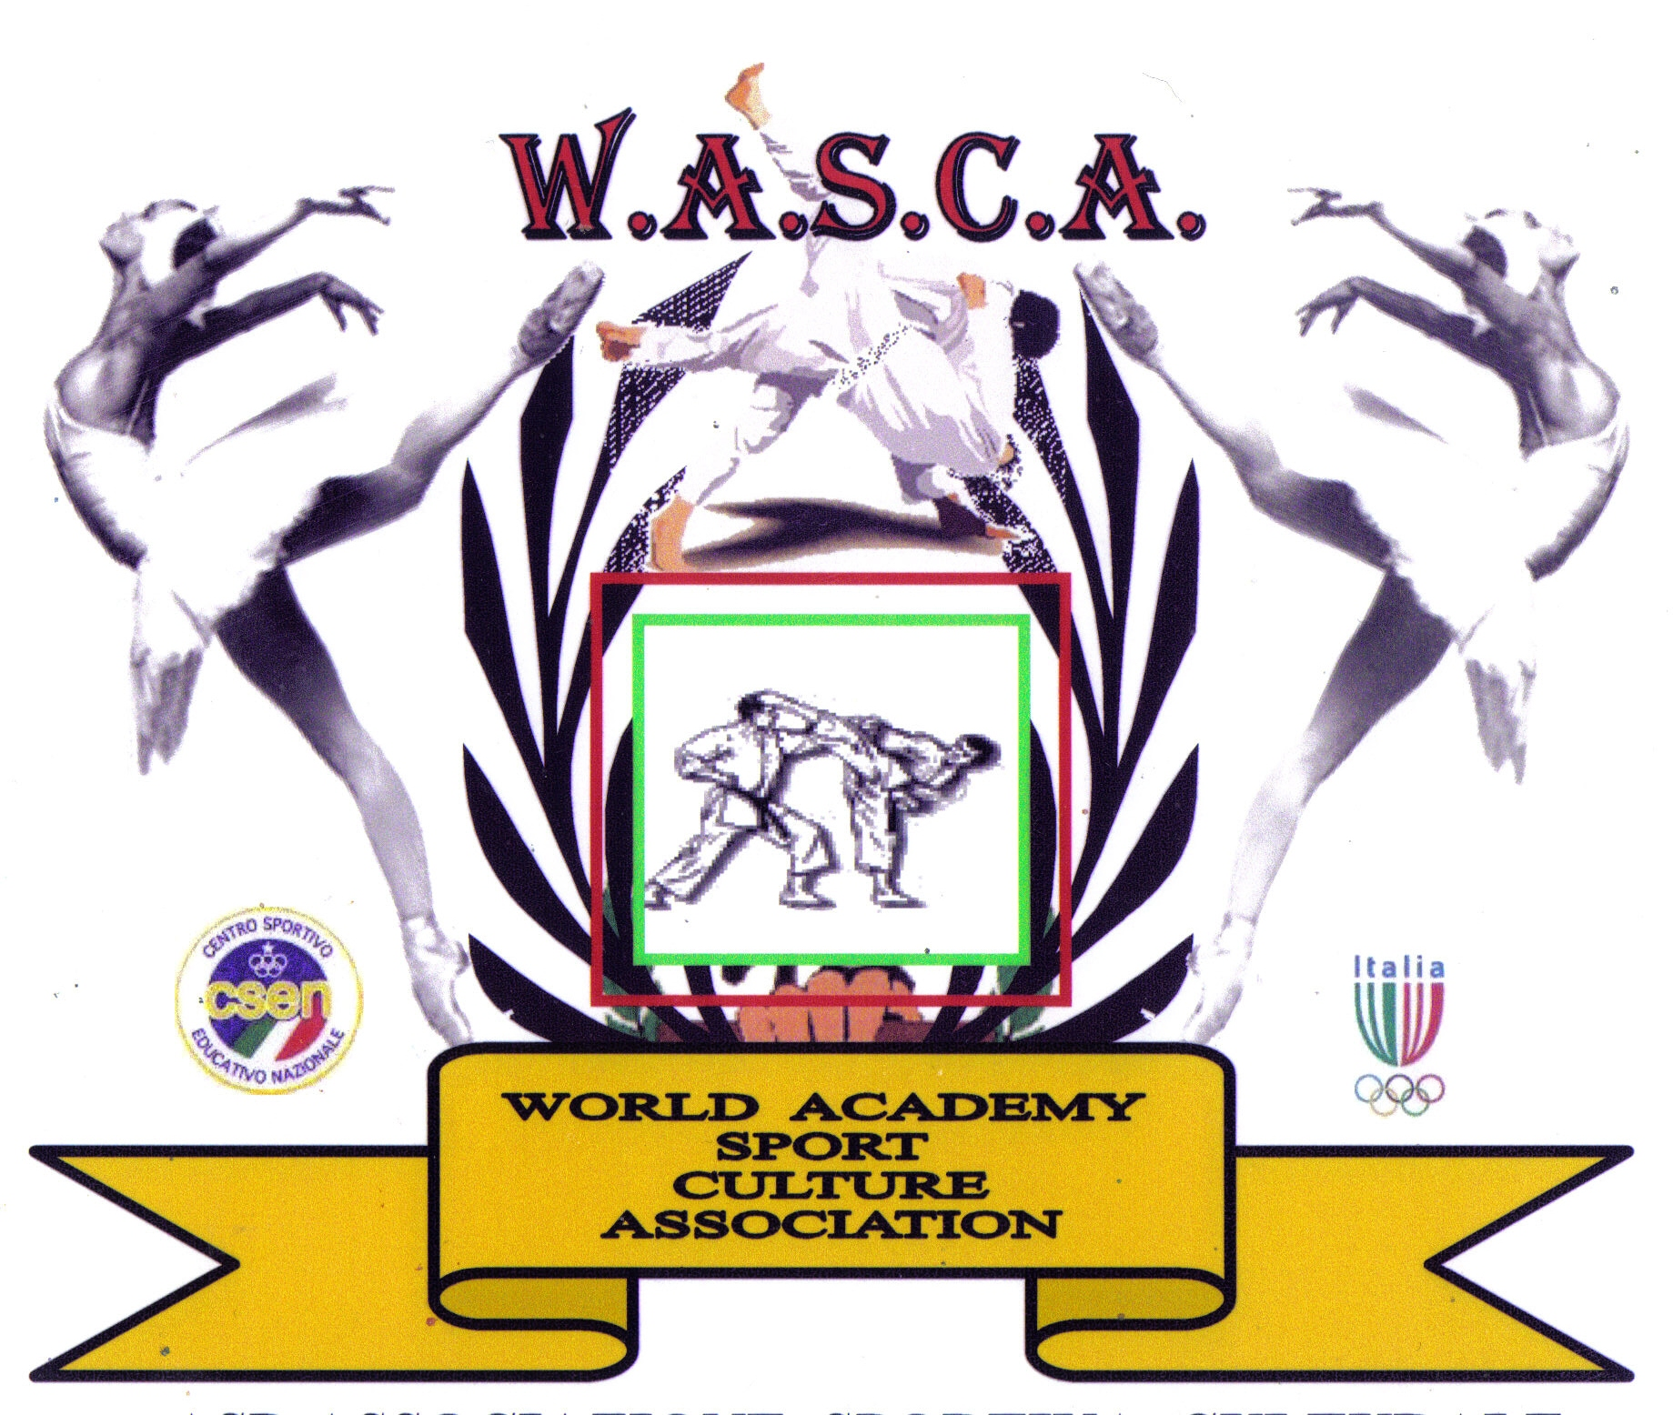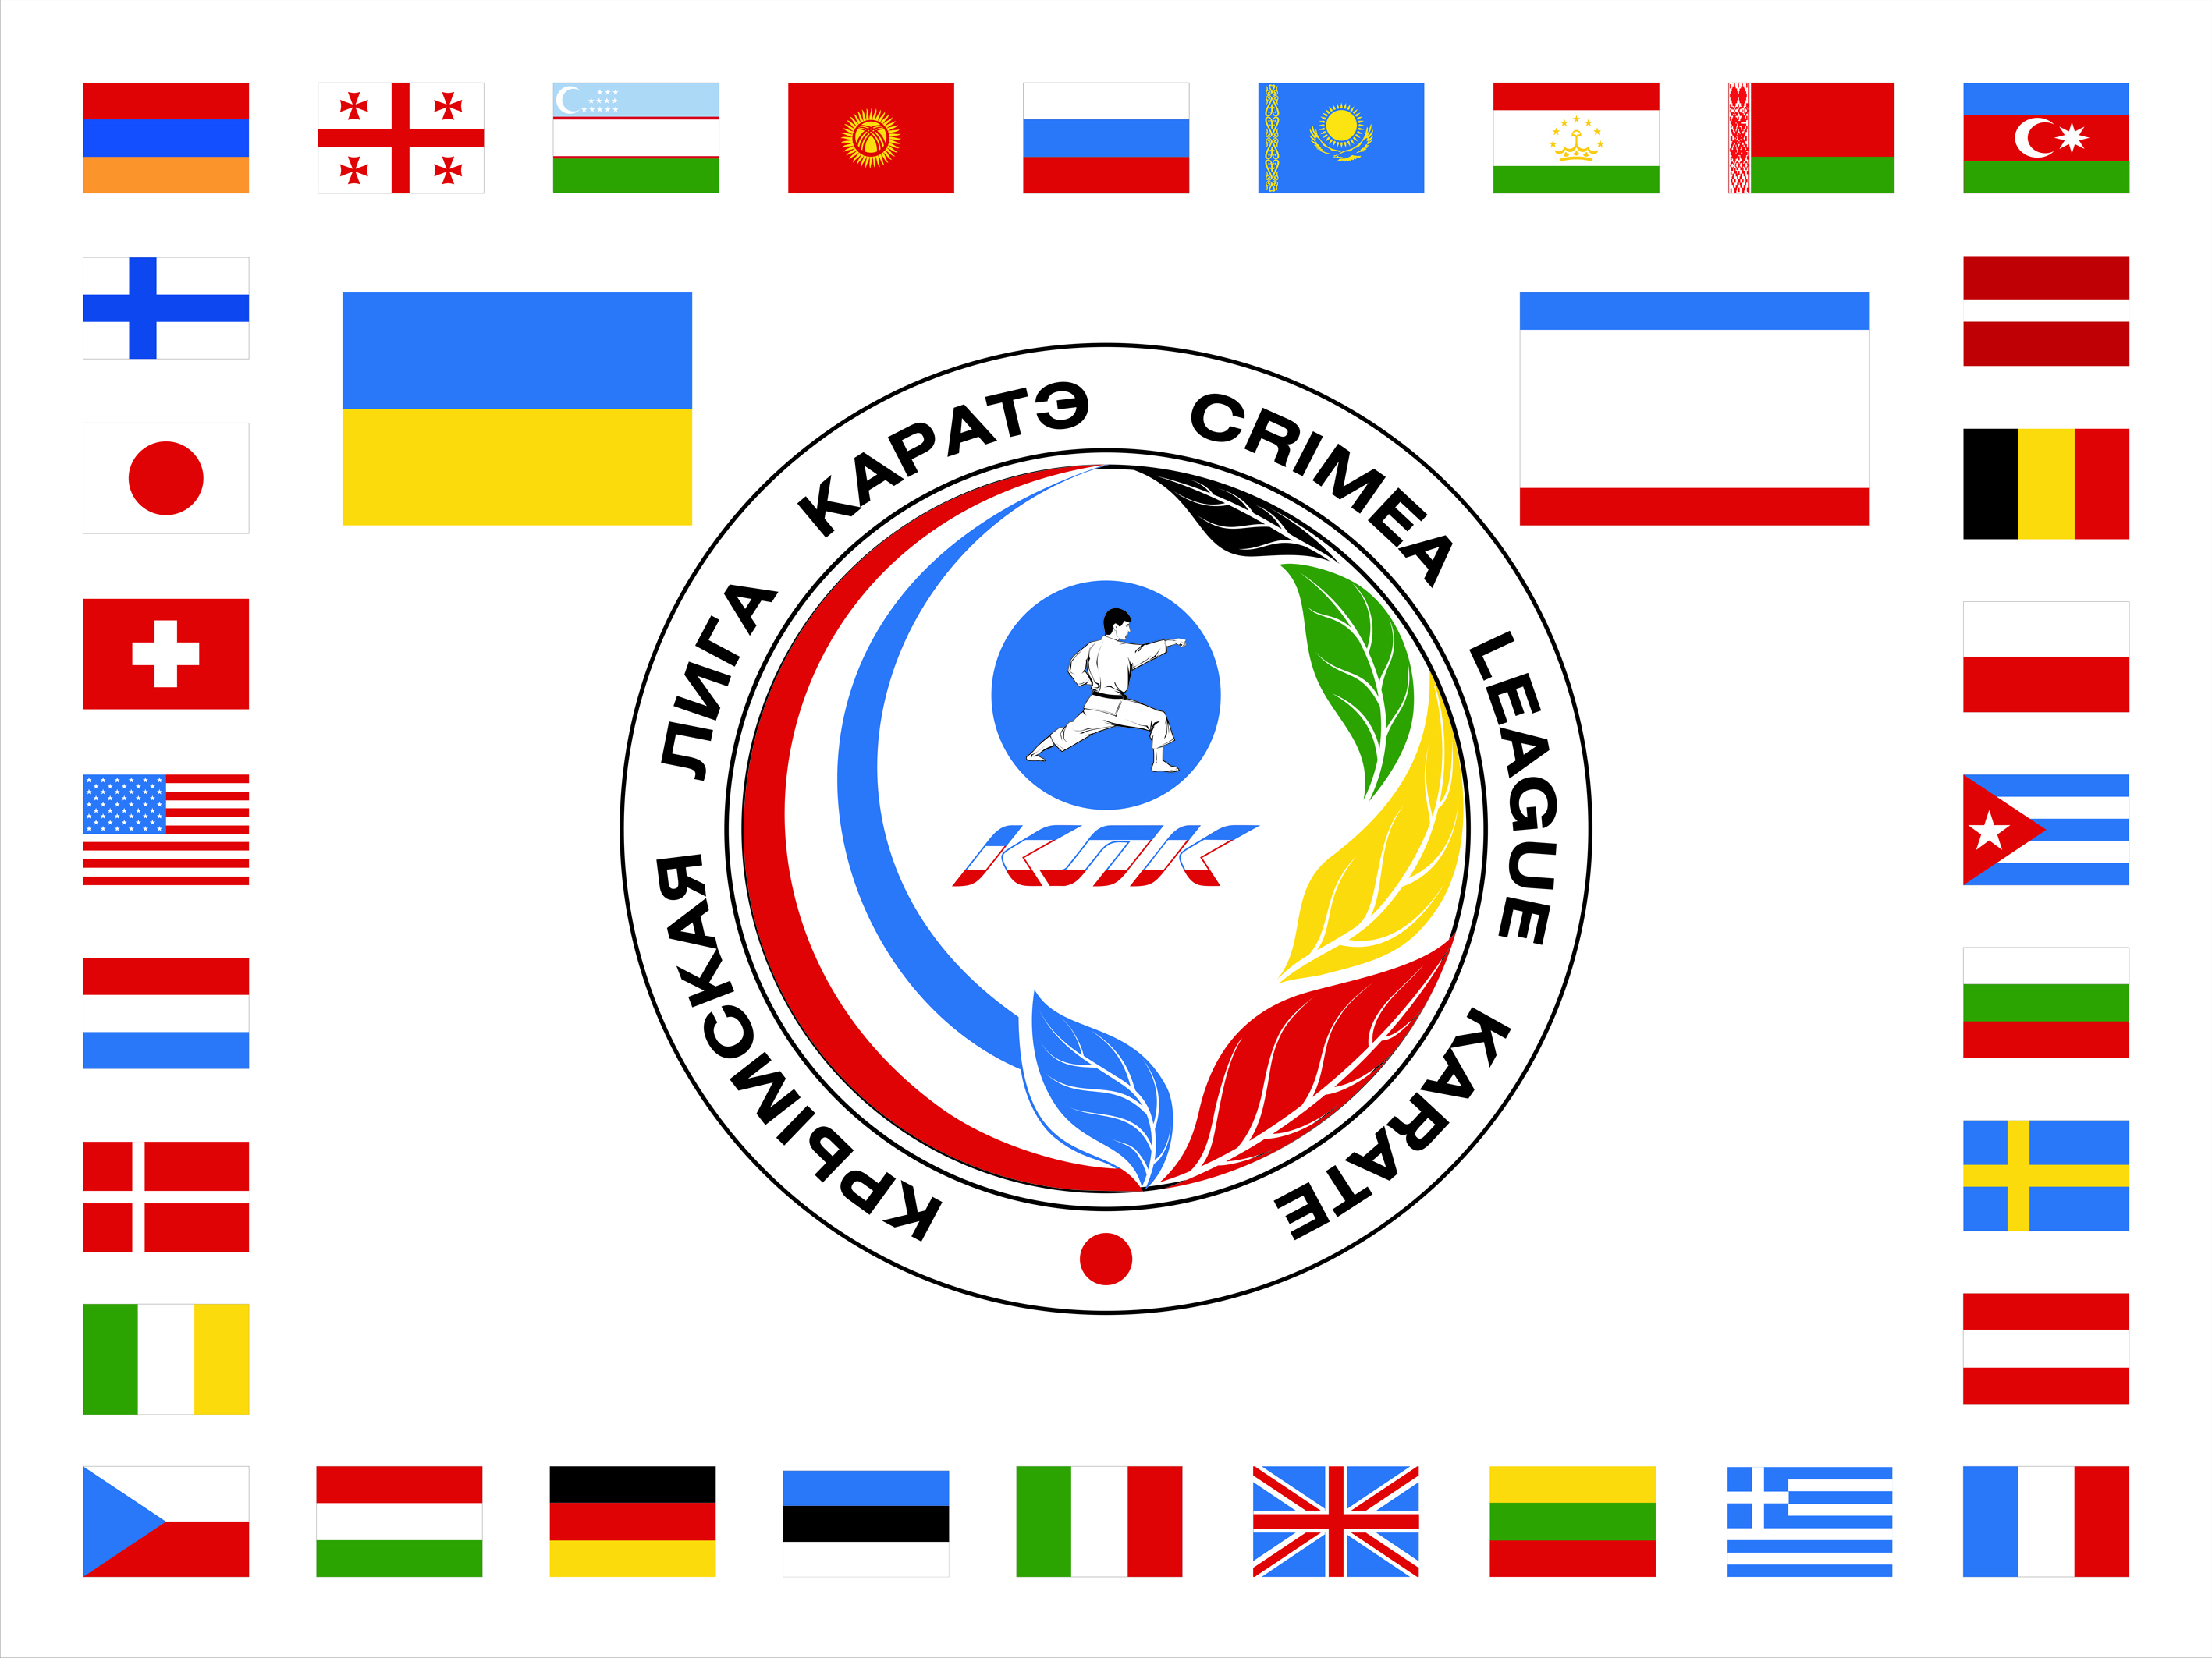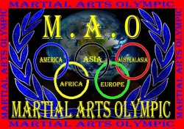

________________________КРЫМСКАЯ ЛИГА КАРАТЭ – ДО_______________________

Генеральный представитель W A S C A - C S E N на территории стран СНГ
тел. + 380 66 47 99 877
официальный сайт Лиги www.klk.crimea.ua e-mail: orgkomitetULK@yandex.ru

МЕЖДУНАРОДНЫЙ ФЕСТИВАЛЬ ПО КАРАТЭ И КИК-БОКСИНГУ
GRAND 2011
Посвященный Международному Дню защиты детей
(по правилам спортивного каратэ WASCA)
(по правилам кикбоксинга семи-контакт, лайт-конакт)

5 июня 2011г.

1. Цели и задачи

- повышение спортивного мастерства участников и судей, укрепление спортивных связей
- развитие и популяризация спортивного каратэ WASCA International
- проведение зрелищного мероприятия с целью популяризации кик-боксинга среди молодежи
- присвоение спортивных разрядов по итогам соревнований

2..Время и место проведения
Соревнования состоятся в г. Симферополе 5 июня 2011 года, по адресу: г. Симферополь,
ул. Киевская 115, спорткомплекс Дружба (ДКП)
Мандатная комиссия 4 июня с 16.00 до 20.00 будет работать по месту проведения соревнований.
На мандатную комиссию представитель подаёт заявку, заверенную врачом, документ, удостоверяющий возраст и личность спортсмена, благотворительный взнос. Все спортсмены будут застрахованы из благотворительного взноса.
Предварительные заявки принимаются на e-mail: orgkomitetULK@yandex.ru
Для команд из других регионов Украины, а так же для команд из других стран
соревнования являются – открытыми.

Регламент соревнований:
МАНДАТНАЯ КОМИССИЯ – 04 июня (суббота) 16.00- 20.00
НАЧАЛО СОРЕВНОВАНИЙ – 05 июня (воскресенье) - 09.00.
НАГРАЖДЕНИЕ – по окончании категорий
ОКОНЧАНИЕ СОРЕВНОВАНИЙ – 17.00.
3. Руководство проведения соревнований
Официальный представитель WASCA на Украине ”Крымская Лига Каратэ -до” – А.А. Удовиченко
КРВУЗ ”Крымская Лига Каратэ” – директор Ю.Н. Гавриленко
Отделение в АРК Украинского Союза Кик-боксинга –вице-президент А.А.Золотавин +38 050 63 11 326

Организационный комитет Крымской Лиги Каратэ – председатель Е.Ц. Григорян +38 066 01 25 394
Секретариат Крымской Лиги Каратэ – главный секретарь В.К. Комин +38 066 033 53 39
Лига Независимых Судей – председатель Ю.Н. Гавриленко +38 095 148 24 11
Турнир обслуживают судьи, только по специальному приглашению оргкомитета.
Для того, чтобы заявить судью от команды необходимо подать заявку судьи не позднее 20 мая 2011 г.

4.1. Правила соревнований по спортивному каратэ
Кумитэ проводится по правилам спортивного каратэ WASCA
(правила очень схожи с правилами WKF, за небольшим различием, касание и обозначения удара оцениваются независимо от возраста участников). Система оценок и наказаний эдентичны правилам WKF.
Ката проводятся по по правилам спортивного каратэ WASCA, по системе ГОХАКУ.
В предварительных кругах любые, ката можно повторять.
В финале должно исполнятся другое ката, которое не исполнялось в предварительных кругах.

Экипировка спортсменов;
Чистое кимоно белого цвета, капа, перчатки синего или красного цвета – обязательно.
Иная экипировка – не противоречащая правилам каратэ – по желанию.

Программа соревнований по спортивному каратэ
КАТА 
МУЖЧИНЫ 5-6 лет, 7- 8 лет, 9-10 лет, 11-12 лет, 13-14 лет, 15-16 лет, 16 – 17 лет, 18 лет и старше
КОМАНДНОЕ КАТА – до10 лет, 11 – 13 лет, 14 – 17 лет, 18 лет и старше

ЖЕНЩИНЫ 5-6 лет, 7- 8 лет, 9-10 лет, 11-12 лет, 13-14 лет, 15-16 лет, 16 – 17 лет, 18 лет и старше
КОМАНДНОЕ КАТА – до10 лет, 11 – 13 лет, 14 – 17 лет, 18 лет и старше
КУМИТЭ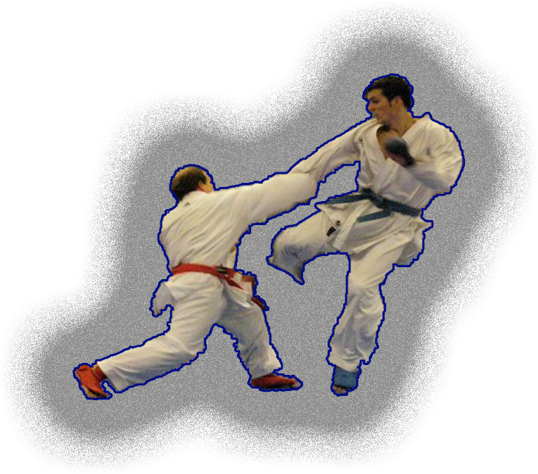
МУЖЧИНЫ:
Абсолютные весовые категории 5 лет,6 лет,7 лет, 8 лет, 9 лет, 10 лет, 11 лет, 12 лет, 13 лет, 14 лет
15 лет,16 лет, 17 лет, 18 лет и старше. СУПЕР ГРАНД ФИНАЛ без взносов 27лет и старше 1 место 1000 гривен, независимо от количества участников.
ЖЕНЩИНЫ:
Абсолютные весовые категории 5 лет, 6-7 лет, 8-9 лет, 10-11 лет, 12-13 лет, 14-15 лет, 16 лет, 17 лет,
18 лет и старше.
Командное кумитэ мужчины: 7-8 лет, 9-10 лет, 11-12, 13-14, 15-16 лет, 17-18 лет, 18 лет и старше

Командное кумитэ девушки: 7-8 лет, 9-10 лет, 11-12, 13-14, 15-16 лет, 17-18 лет, 18 лет и старше
Состав команды три спортсмена.

5. Награждение
В каждой категории представителю команды за первое место будет вручен ГРАН - ПРИ 500 гривен.
Победители и призёры международного фестиваля награждаются медалями и дипломами соответствующих степеней. Команда победительница награждается командным кубком.
Все категории ГРАНД определяются только на мандатной комиссии.
Гран – При вручается только представителю команды.
Гран – При не выплачивается, если в категории заявлено менее 10 спортсменов в личных категориях,
и менее 5 команд в командных соревнованиях.

4.2. Правила соревнований по кик-боксингу
Соревнования проводятся по правилам кик-боксинга семи-контакта и лайт-контакта по версии WPKA
Все спортсмены, которые учавствуют в кик-боксинге длжны быть экипированы согласно действующими по кик-боксингу. Без надлежащей экипировки спортсмены к соревнованиям недопускаются.

Весовые категории семи – контакт юноши :
2000г.р. – 2001г.р. – 2002г.р. - - 25кг., - 30кг., - 35кг.,- 40кг., - 45кг., +45кг.
1997г.р. – 1998г.р. – 1999г.р. - - 35кг.,- 40кг., - 45кг., - 50кг., + 50кг.
1994г.р. – 1995г.р. – 1996г.р. - - 50кг., - 55кг., - 60кг., - 67кг., - 74кг., + 74кг.
1993г.р. и старше - 60кг., - 65кг., - 72кг., -78кг., +78кг.

Весовые категории лайт – контакт юноши :
2000г.р. – 2001г.р. – 2002г.р. - - 25кг., - 30кг., - 35кг.,- 40кг., - 45кг., +45кг.
1997г.р. – 1998г.р. – 1999г.р. - - 35кг.,- 40кг., - 45кг., - 50кг., + 50кг.
1994г.р. – 1995г.р. – 1996г.р. - - 50кг., - 55кг., - 60кг., - 67кг., - 74кг., + 74кг.
1993г.р. и старше - 60кг., - 65кг., - 72кг., -78кг., +78кг.

5. Награждение по категориям кик-босинга
Победители и призёры международного турнира награждаются медалями
и дипломами соответствующих степеней.

6. Финансирование
Все расходы, связанные с участием команд обеспечиваются командирующими организациями и спонсорами. Расходы по проведению соревнований покрываются за счёт благотворительных взносов.
Благотворительные взносы за участие в соревнованиях по каратэ
Для аккредитованных членов WASCA на 2011 год – 50 гривен в одном виде программы,
Для всех остальных 100 гривен, в одном виде программы.
Командные виды - 200 гривен с команды.

Благотворительные взносы за участие в соревнованиях по кик-боксингу
50 гривен в одном виде программы.

Данное положение, является официальным приглашением на соревнование!
Организационный комитет Крымской Лиги Каратэ – председатель Е.Ц. Григорян +38 066 01 25 394

ВНИМАНИЕ!
С 06 июня 2011 года, начинает работу Международный учебно - тренировочный лагерь,
с участием команд и тренеров из Украины России и Италии.
Всем желающим получить более конкретную информацию, и положение на сборы просим написать
e-mail: orgkomitetULK@yandex.ru

Вам будет выслана вся информация по данному лагерю, а также Вы можете получить информацию о количестве команд и тренеров.

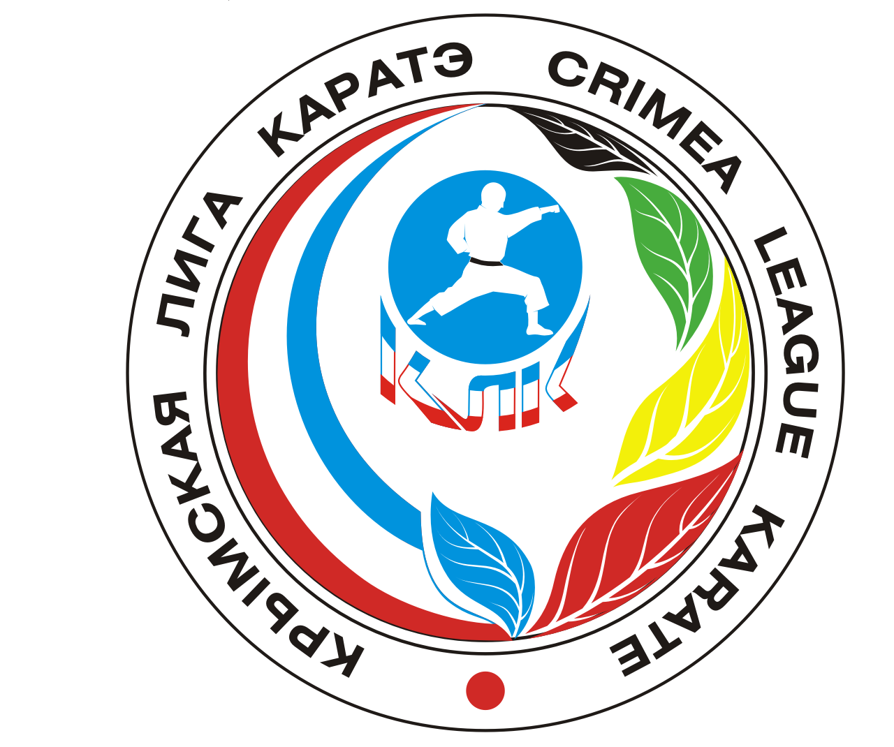

Гостиницы г. Симферополя
«ТЭС-ОТЕЛЬ»
Тел: +38 (0652) 60-55-55, 60-55-50.
E-mail: tes-hotel.com
«МОСКВА»
ул. Киевская, 2. Тел: +38 (0652) 62-06-15, 62-06-00.
E-mail: info@moskva-hotel.com; moskva@utel.net.ua
«УКРАИНА»
ул. Р. Люксембург, 9. Тел: (0652) 51-01-65, 53-22-53.
E-mail: iscukrcomp@crimea.com
«ЗВЁЗДНАЯ»
Тел: +38 (0652) 51-80-41, 70-43-41.
E-mail: hotel-zvezdnaja.com.ua
«ВАЛЕНСИЯ»
ул. Одесская, 8. Тел: +38 (0652) 51-06-06, 27-27-80.
E-mail: hotel@valencia.crimea.ua
ТОК «ТАВРИЯ»
ул. Беспалова, 21. Тел: +38 (0652) 63-88-19, 63-89-14.
E-mail: tavriya@ardinvest.net
«СПОРТИВНАЯ»
ул. Желябова, 50. Тел: (0652) 27-23-11.
«ДИНАМО»
бул. Франко, 6. Тел: +38 (0652) 29-69-65.
«КОЛОС»
ул. Субхи, 4. Тел: +38 (0652) 27-23-84.
«НАДЕЖДА»
ул. Гончарова, 406. Тел: +38 (0652) 23-43-41.
Тур-комплекс «АРТЕК»
ул. Гагарина, 5. Тел: +38 (0652) 22-64-03.

